Liceo Particular Mixto San Felipe

Unidad Técnico Pedagógica

Enseñanza Básica

**GUÍA DE TRABAJO N° 7 (clase 1 y 2)**

**Matemática 1° básico (Semana del 06 al 10 de abril del 2020)**

|  |  |
| --- | --- |
| **Objetivo** | Identificar el número 7 |
| **Instrucciones** | Observa el video de youtube [Charlie y los números (El número 7)](https://www.youtube.com/watch?v=ZwbeKbwQjo4) Repasar la grafía del número 7. Unir el número siete con la  cantidad que lo representa |
| **Descripción del Aprendizaje** | Presentar elementos reconociendo el número siete, asociándolos a una cantidad, luego presentar el símbolo del número siete y su grafía. |
| **Ponderación de la Guía** | 5% |
| **Correo del docente para consultas** | [afarias@liceomixto.cl](mailto:afarias@liceomixto.cl) / [vferreira@liceomixto.cl](mailto:vferreira@liceomixto.cl) |

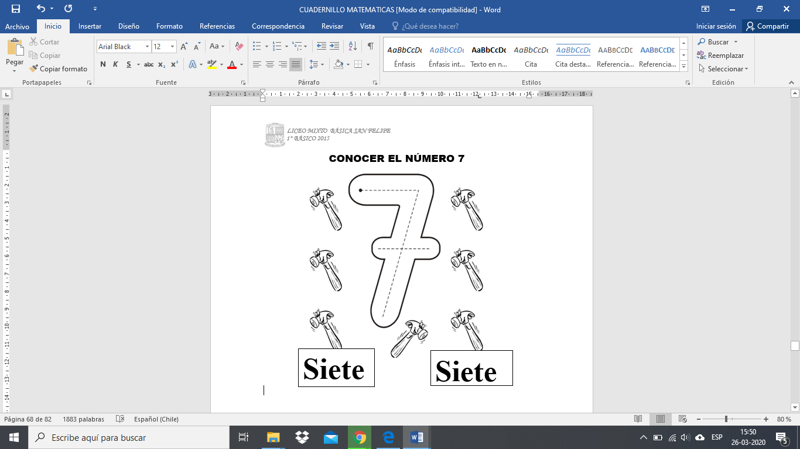

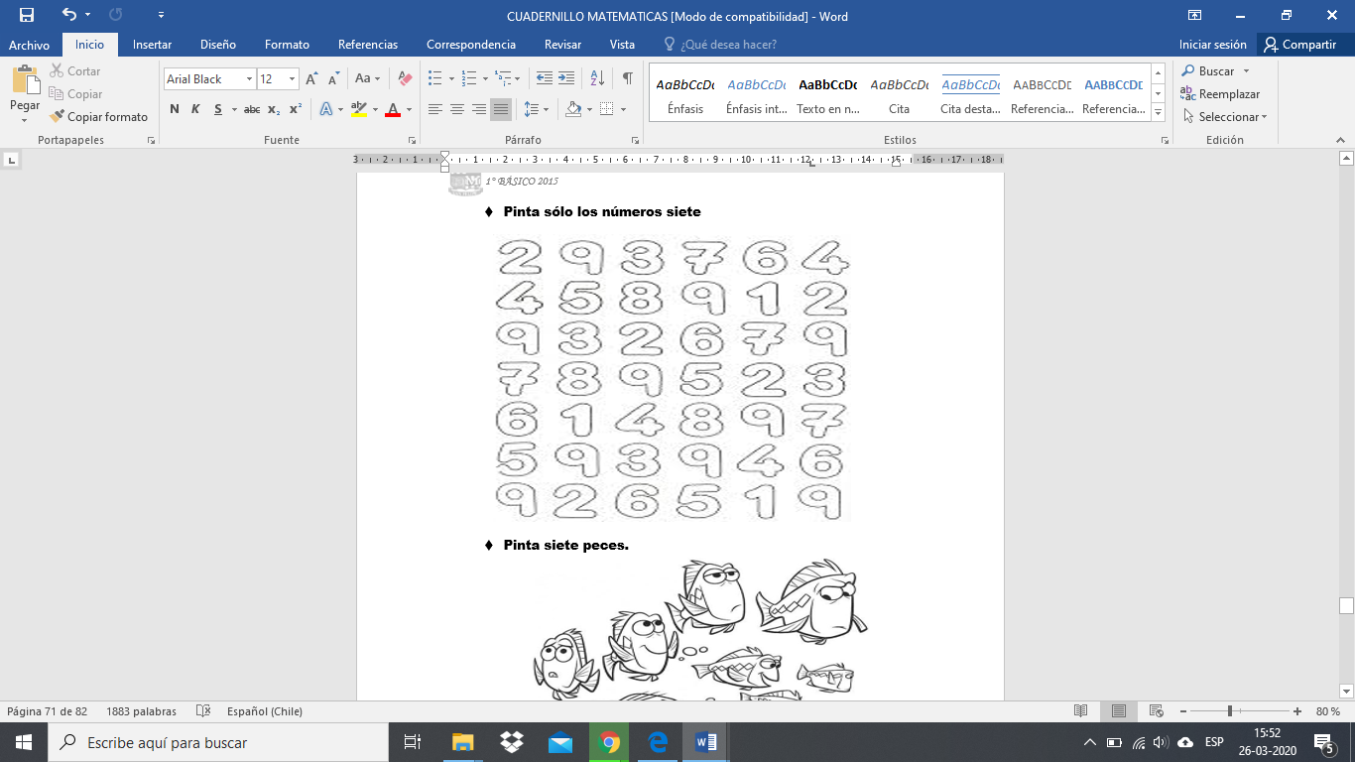

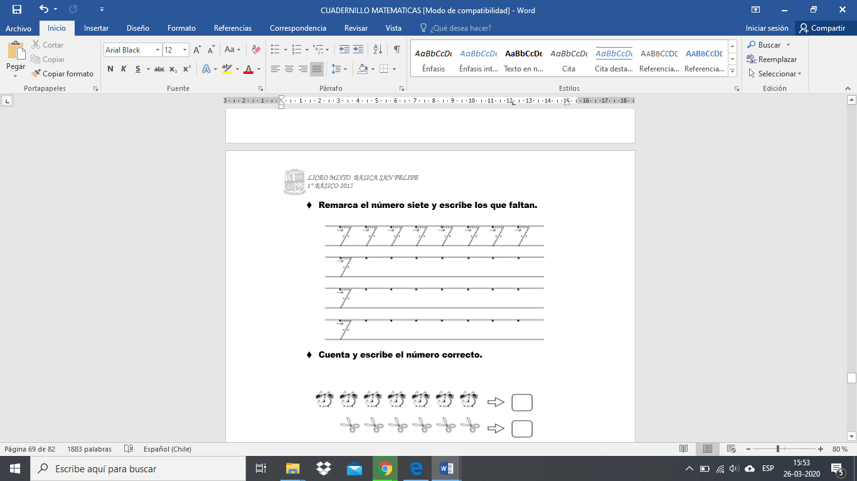

Liceo Particular Mixto San Felipe

Unidad Técnico Pedagógica

Enseñanza Básica

**GUÍA DE TRABAJO N° 8 (clase 3)**

**Matemática 1° básico (Semana del 06 al 10 de abril del 2020)**

|  |  |
| --- | --- |
| **Objetivo** | Identificar el número 8 |
| **Instrucciones** | Observa el video de youtube [Charlie y los números (El número 8)](https://www.youtube.com/watch?v=ZwbeKbwQjo4) Repasar la grafía del número 8. Unir el número ocho con la  cantidad que lo representa |
| **Descripción del Aprendizaje** | Presentar elementos reconociendo el número ocho, asociándolos a una cantidad, luego presentar el símbolo del número ocho y su grafía. |
| **Ponderación de la Guía** | 5% |
| **Correo del docente para consultas** | [afarias@liceomixto.cl](mailto:afarias@liceomixto.cl) / [vferreira@liceomixto.cl](mailto:vferreira@liceomixto.cl) |

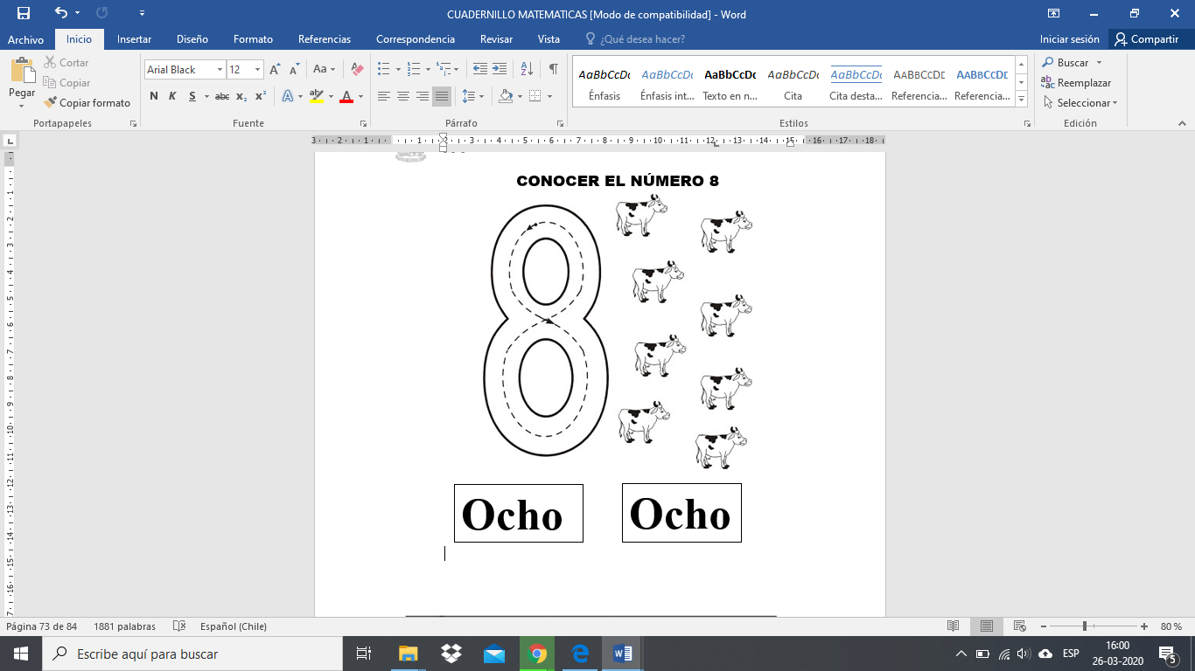

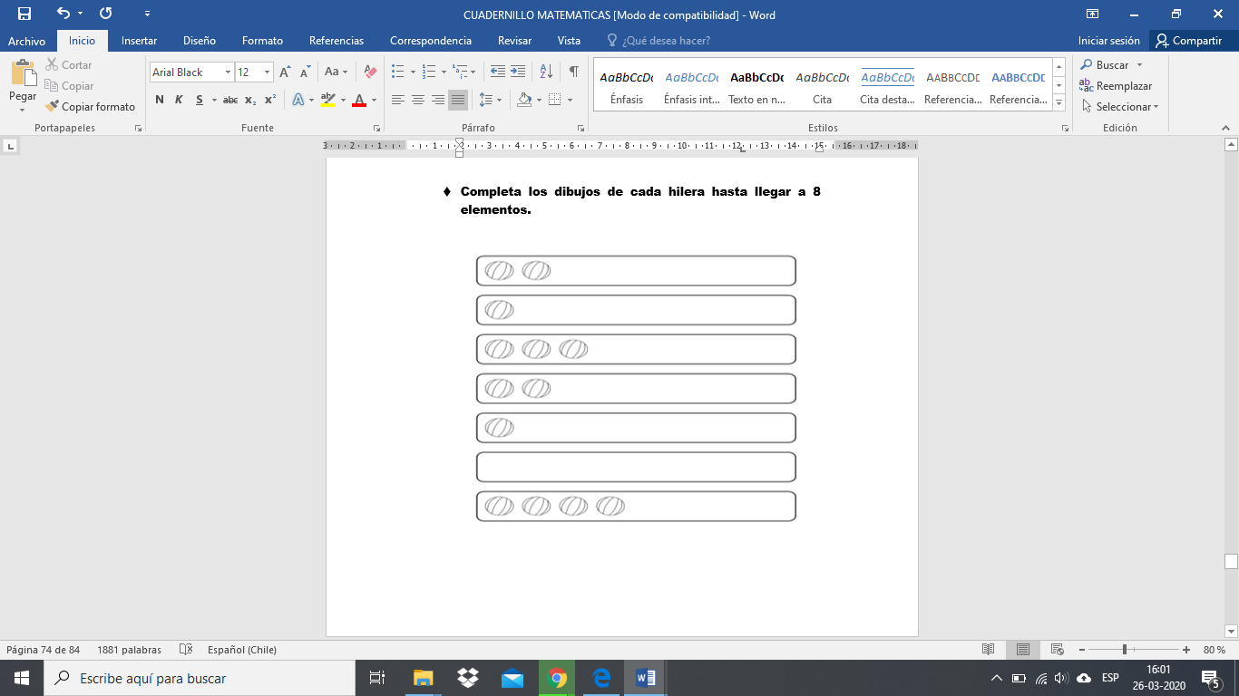

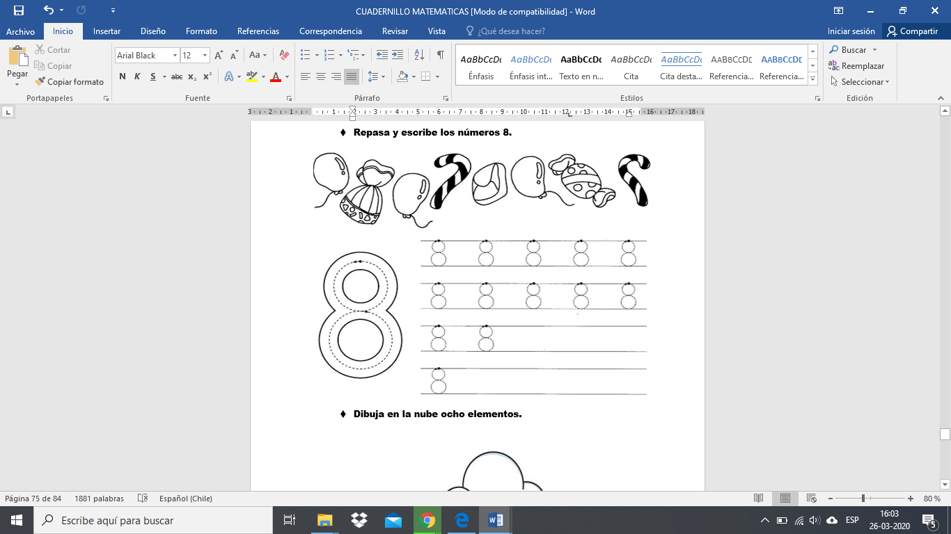

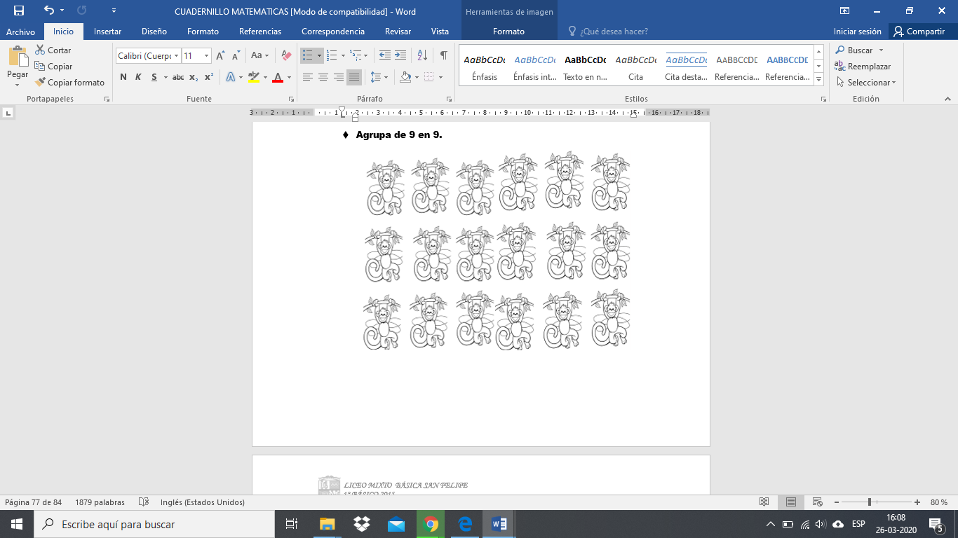Liceo Particular Mixto San Felipe

Unidad Técnico Pedagógica

Enseñanza Básica

**GUÍA DE TRABAJO N° 9 (Clase 4 y 5)**

**Matemática 1° básico (Semana del 27 al 30 de abril del 2020)**

|  |  |
| --- | --- |
| **Objetivo** | Identificar el número 9 |
| **Instrucciones** | Observa el video de youtube [Charlie y los números (El número 9)](https://www.youtube.com/watch?v=ZwbeKbwQjo4) Repasar la grafía del número 9. Unir el número nueve con la  cantidad que lo representa |
| **Descripción del Aprendizaje** | Presentar elementos reconociendo el número nueve, asociándolos a una cantidad, luego presentar el símbolo del número nueve y su grafía. |
| **Ponderación de la Guía** | 5% |
| **Correo del docente para consultas** | [afarias@liceomixto.cl](mailto:afarias@liceomixto.cl) / [vferreira@liceomixto.cl](mailto:vferreira@liceomixto.cl) |

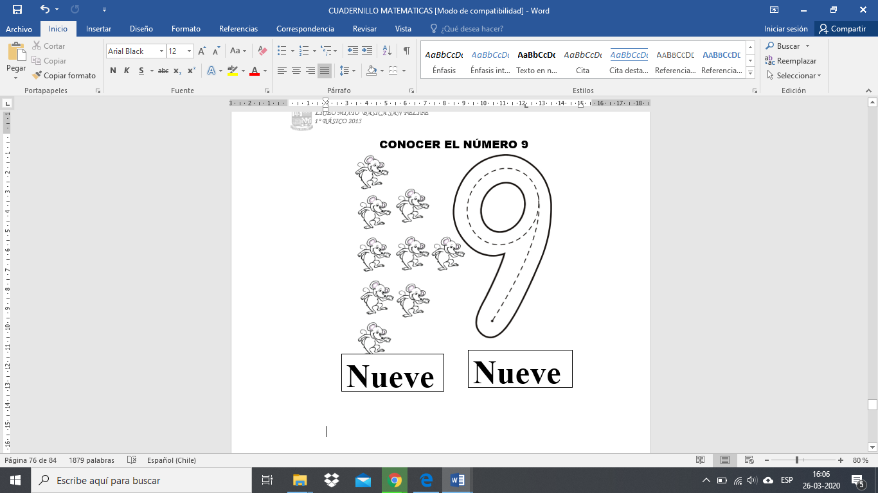

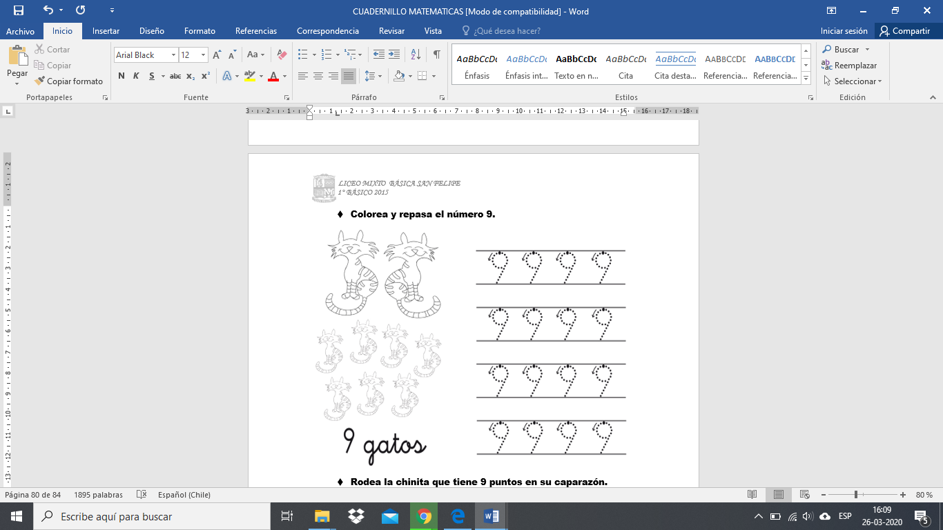

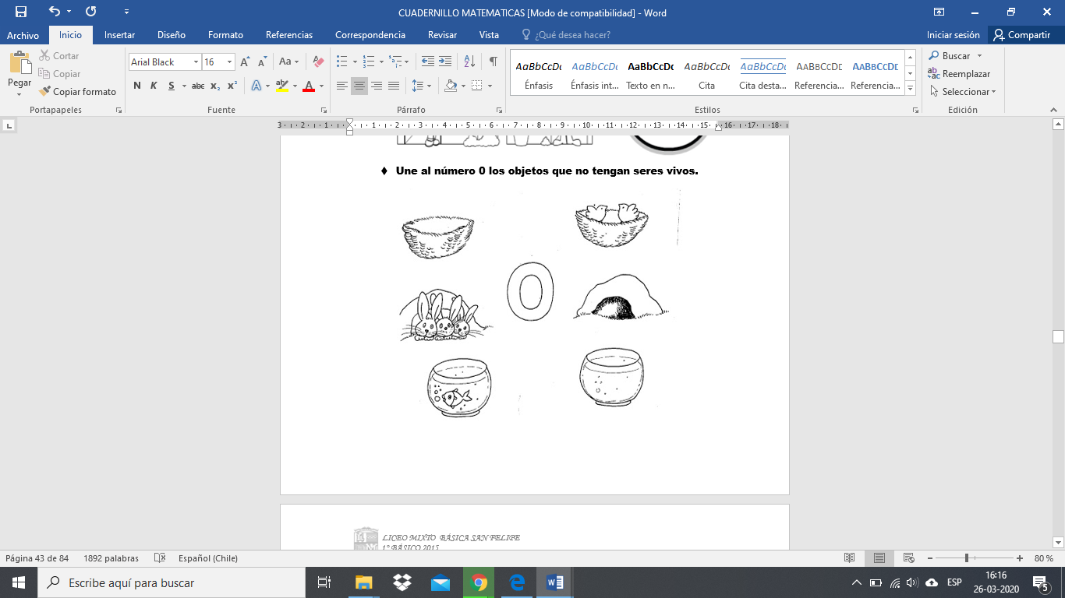Liceo Particular Mixto San Felipe

Unidad Técnico Pedagógica

Enseñanza Básica

**GUÍA DE TRABAJO N° 10 (Clase 6)**

**Matemática 1° básico (Semana del 27 al 30 de abril del 2020)**

|  |  |
| --- | --- |
| **Objetivo** | Identificar el número 0 |
| **Instrucciones** | Se les presenta un globo, el cual debe ser reventado y realizar preguntas como: ¿Cuántos globos tengo ahora en mi mano? Se espera que los niños respondan que ninguno, para introducir el concepto de cero. Luego observan el siguiente video “La casa de los números: el cero”  Repasar la grafía del número 0. |
| **Descripción del Aprendizaje** | Presentar elementos reconociendo el número 0, asociándolos a una cantidad, luego reconocer el cero y su grafía. |
| **Ponderación de la Guía** | 5% |
| **Correo del docente para consultas** | [afarias@liceomixto.cl](mailto:afarias@liceomixto.cl) / [vferreira@liceomixto.cl](mailto:vferreira@liceomixto.cl) |

